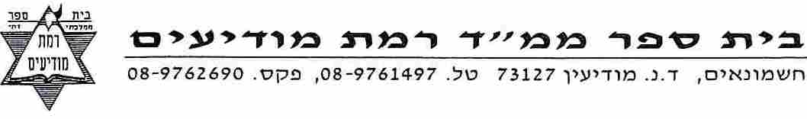
לכיתה ה1
מבחן בגמרא – קידושין דף ל
- א. מהיכן דורש ר' יהושע בן לוי (ריב"ל) שכל המלמד את בן בנו תורה כאילו קיבלה מהר סיני?
ב. איך קוראים לצורת לימוד זאת? א. אסמכתא ב. גזרה שווה ג. הקש ד. ככל ופרט
- א. מה המיוחד בדרך שבה הביא ריב"ל את נכדו לבית המדרש?
ב. מדוע נהג כך ריב"ל?
- "אמר רב ספרא:...לעולם ישלש אדם שנותיו, שליש ממקרא שליש במשנה ושליש בתלמוד"
א. כיצד הגמרא הבינה את המימרא הנ"ל בהוא אמינא? א.לחלק את היום לשלושה ב לחלק את השבוע לשלושה ג. לחלק את השנה לשלוש ד. לחלק את ימי חייו של האדם לשלושה
ב. הסבר את שאלת הגמרא "מי יודע כמה חיי"?
ג. כיצד הבינה למסקנה את המימרא של רב ספרא (לפי רש"י או לפי תוספות)?
- איזה אות היא חציין של אותיות הספר תורה?
- אם נספור את אותיות הס"ת ונחפש את האות האמצעית, האם נגיע לאותה אות הכתובה בגמרא? נמק.
- כמה פסוקים יש בספר תהילים לפי דעת הגמרא?
- א. מה המקור בתנ"ך לפסוק "אמור לחכמה אחותי את"?
ב. מה לומדים מפסוק זה?
ג. מה המקור בתנ"ך לפסוק "חיצך שנונים עמים תחתיך יפולו"?

- תרגם:
ארמית | תרגום עברי | ארמית | תרגום עברי
מי זוטר |  | נייתי ס"ת
ינוקא |  | בקיאינן
אומצא |  | בעי רב יוסף
מהאי גיסא |  | תלתא פסוקי

בהצלחה☺☺☺

